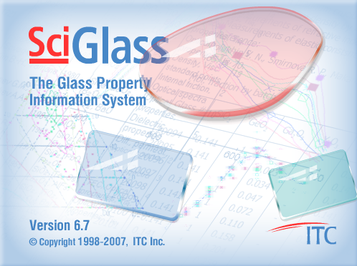

Předpověď vlastností skla  
na základě složení  
pomocí Sciglass kalkulátoru

verze 1.0

Jan Macháček

3D technologie v oboru restaurování památek ze skla a keramiky